CÂMARA MUNICIPAL
VITÓRIA DA CONQUISTA
PROPOSIÇÃO LIDA E APROVADA
EM 10/12/2021

_____________________________ PRESIDENTE
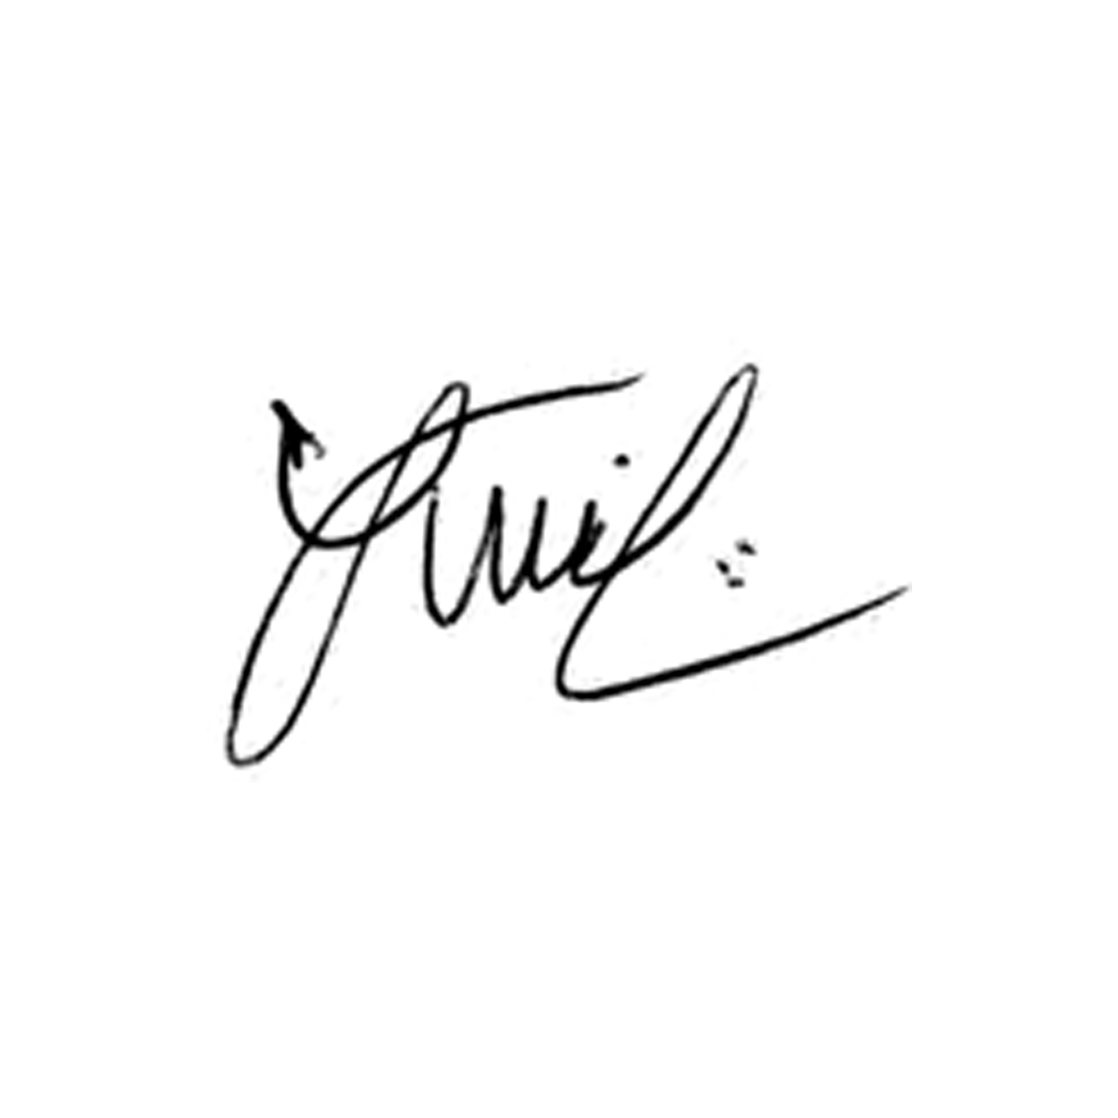
Moção de Aplauso 214/2021

Luis Carlos Dudé

A Câmara Municipal de Vitória da Conquista manifesta o seu aplauso ao INSS na pessoa do seu Gerente-executivo o Senhor João Ailton Bezerra Alves pelos bons resultados obtidos nos índices de avaliação de desempenho institucional apresentados no sistema Mobilização. A agência local alcançou o primeiro lugar entre as Gerências “tipo B” no Brasil.

Justificativa
A Gerência-Executiva do INSS em Vitória da Conquista/BA comemora os bons resultados obtidos
nos índices de avaliação de desempenho institucional apresentados no sistema Mobilização. Na última semana,Vitória da Conquista alcançou o primeiro lugar entre as Gerências “tipo B” no Brasil, após figurar entre as cinco melhores colocadas nas últimas extrações. Para o gerente-
executivo, João Ailton Bezerra, os indicadores trazem satisfação e motivação para a equipe. “Este resultado representa o compromisso de todos com a missão institucional e a preocupação diária em buscar a excelência nos trabalhos”, avalia. O desempenho alcançado é resultado da estratégia
utilizada pela Gerência para o atendimento das demandas de acordo com método PEPS, ferramenta da Administração utilizada para controle de estoques, cuja sigla significa “primeiro que entra, primeiro que sai”. Dessa forma, os requerimentos são analisados e concluídos de acordo com
a data de solicitação. “O segurado tem resposta o mais rapidamente possível, e reduzimos despesas com o pagamento de acréscimos legais – é bom para os cofres e para a imagem da Instituição”, comenta o gerente- executivo. A Gerência também investe no acompanhamento diário da
evolução dos índices nos sistemas de monitoramento e na avaliação mensal dos indicadores em reuniões com os gestores das unidades de atendimento e setores administrativos. Além de identificar eventuais entraves e debater soluções, também são sugeridas propostas para
manutenção ou melhoria dos resultados.

Vitória da Conquista 09 de dezembro de 2021

Luis Carlos Batista de Oliveira
MDB

